中国电科支撑河北打造第三代半导体创新发展高地
来源：微波射频网
8月5日，河北省第三代半导体产业创新联合体成立。该联合体由中国电科13所等15家第三代半导体领域相关核心企业、研究机构、院所联合发起，着力打造河北省第三代半导体创新发展高地。
第三代半导体拥有较宽的禁带宽度，更适合于制作高温、高频、抗辐射及大功率的电子器件，在5G基站、新能源车、高铁等领域有着很大应用潜力。国家“十四五”规划和2035年远景目标纲要都明确指出“支持碳化硅、氮化镓等宽禁带半导体发展”。
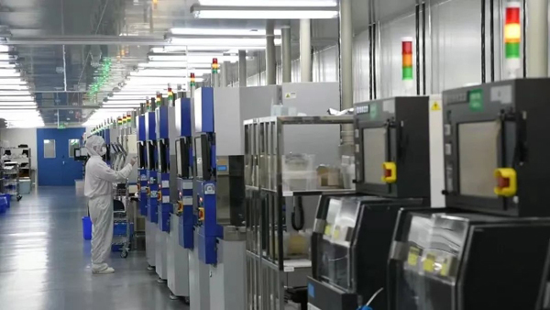
13所较早在国内开始碳化硅功率芯片和器件研究，具有国内领先的技术实力。立足河北，13所聚焦碳化硅功率芯片和器件产品研发生产，率先建立了6英寸碳化硅器件工艺平台，具备低压到万伏级碳化硅二极管、MOSFET、模块的产品研发能力。
习近平总书记对河北充满深情、寄予厚望，亲自谋划、亲自部署、亲自推动实施京津冀协同发展战略，强调要集聚和利用高端创新资源，积极开展重大科技项目研发合作，打造我国自主创新的重要源头和原始创新的主要策源地。
中国电科深入贯彻落实习近平总书记关于京津冀协同发展的一系列重要讲话和重要指示批示精神，把河北作为集团公司产业布局重点，抢抓数字经济发展机遇，在第三代半导体等领域持续发力，不断完善从材料到核心元器件的产业链关键环节布局，实现第三代半导体材料和关键元器件批量供给，更好服务地方经济社会高质量发展。中国电科董事长、党组书记陈肇雄表示，要发挥好全产业链优势，抢占技术创新“制高点”、担当产业发展“领头雁”、培育机制创新“试验田”、打造行业人才“蓄水池”，有力支撑服务第三代半导体创新发展。
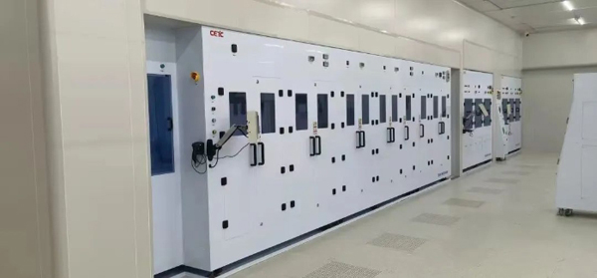
2022年，13所全面开启碳化硅产业发展年，推出一系列第三代半导体射频芯片、电力电子芯片，在无线通信、新能源汽车等领域广泛应用，为加快打造第三代半导体产业链“链长”奠定坚实基础。
同时，作为国内碳化硅电力电子器件主要供应商之一，13所坚持对标国际一线厂家，推进6-8英寸碳化硅MOSFET车规级芯片的规划建设，与国内众多一线整机厂商建立了紧密合作关系，在推动产品国产化的进程中发挥了至关重要的作用。
氮化镓作为另一种重要的第三代半导体材料，也是中国电科在河北布局的重点。13所已在氮化镓领域开发了包括氮化镓微波功率器件、微波功率单片集成电路等千余款产品，产品整体水平达到国际先进水平，效率、功率等部分主要技术指标达到国际领先水平。
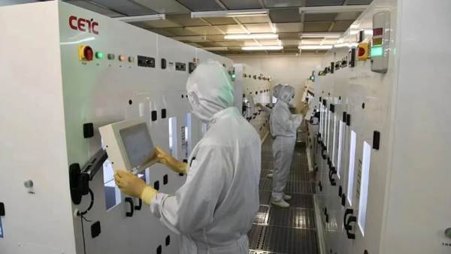
“在氮化镓射频芯片领域，我们已经实现了从外延生长、芯片设计、工艺加工、模块设计、封装测试等全产业链自主创新，并实现产品化。”技术人员介绍。
目前，13所研制出通信基站用氮化镓射频芯片系列上百款产品，产品性能及可靠性均达到国际先进水平，累计销售近亿只，国内市场占有率达到40%，有力保障了我国5G基站的建设实施。
9月7日，经中央有关部门批准，13所更名为中国电科产业基础研究院，瞄准国家急迫需要和长远需求，系统整合集成电路与核心元器件优势资源，全力打好产业基础高级化、产业链现代化攻坚战，也将有力推动河北第三代半导体产业高质量发展。

